奈曼旗农牧和科技局机关党支部

开展深入贯彻中央八项规定精神学习教育集中学习会

为全力推动深入贯彻中央八项规定精神学习教育走深走实，4月9日，奈曼旗农牧和科技局机关党支部召开集中学习会，机关全体党员参加学习。

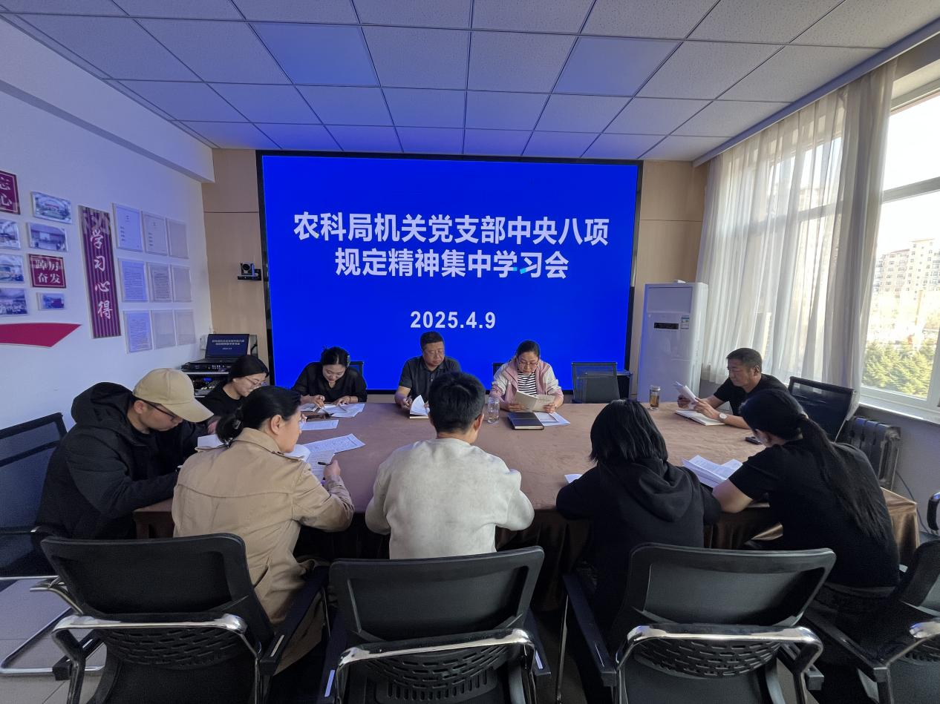

会上，由支部书记鲍宏云同志领学了《习近平关于加强党的作风建设论述摘编》等相关内容，并开展交流研讨。

会后，大家纷纷表示要认真学习领会习近平总书记关于加强党的作风建设的重要论述，深刻领会中央八项规定及其实施细则精神，读原著学原文、联系实际思考，准确把握其内涵和要求，将精神实质内化为自身的思想自觉和行动准则。坚持“学查改”相结合，健全作风建设常态化长效化机制，为我旗农牧和科技事业高质量发展提供坚强的纪律保障。